Seit dem Jahr 2006 treffen sich rüstige Senioren an jedem letzten Mittwoch im Monat zum Radeln.

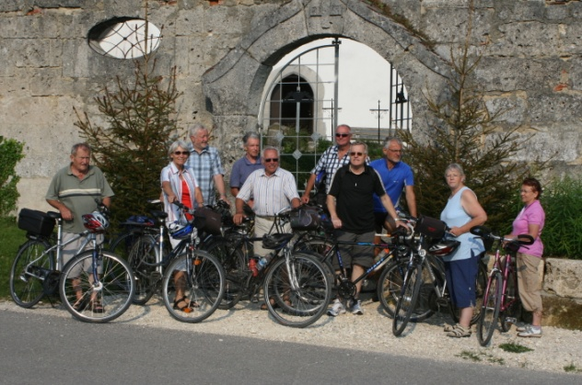

In den Sommermonaten gibt es eine Radtour in die Umgebung. Man fährt zusammen neckaraufwärts oder abwärts, ins Ermstal oder ins Echaztal, auch mal in den Schönbuch. Gelegentlich werden die Räder aufs Auto geladen und es geht auf die Schwäbische Alb, um dort zu radeln.

Wenn der Wettergott im Sommer nicht mitspielt, geht es zu Fuß in die Umgebung.



Über die kalte Jahreszeit wird die Radtour auch durch eine Wanderung ersetzt. Man muss sich schließlich fit halten für die nächste Radlersaison.

An den Touren beteiligen sich zwischen 10 und 20 Teilnehmer.

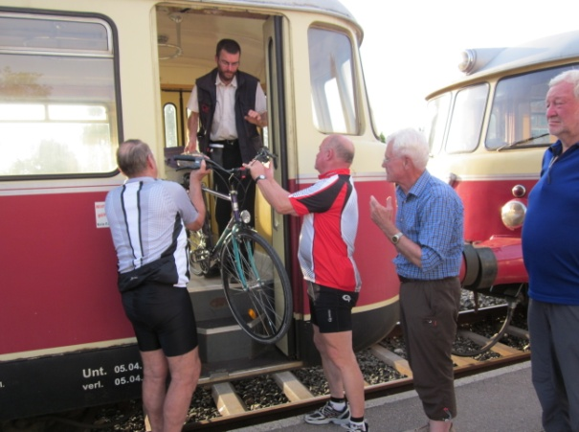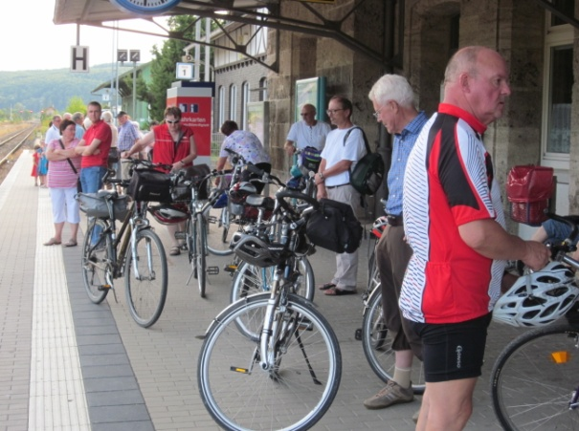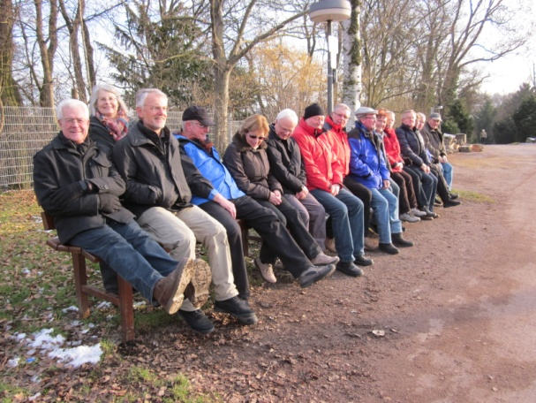

Wintergrillen

Im Winter ohne Fahrrad

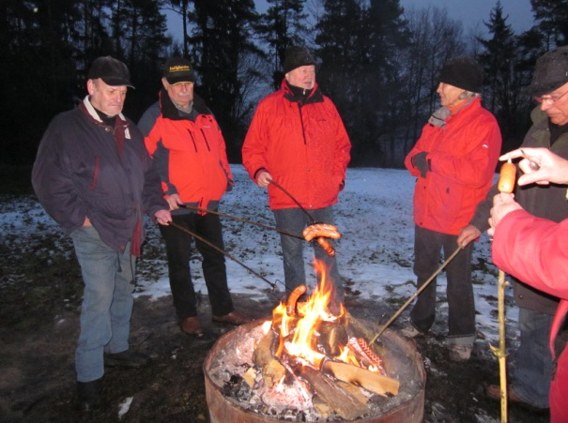

Auf der Neckarbrücke kurz vor dem Ziel

Rast im Schönbuch

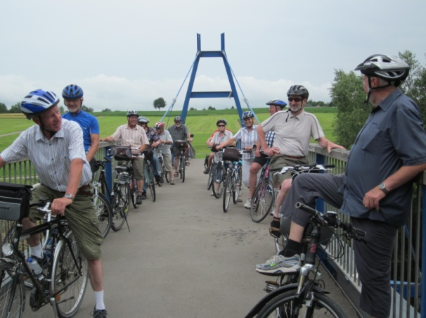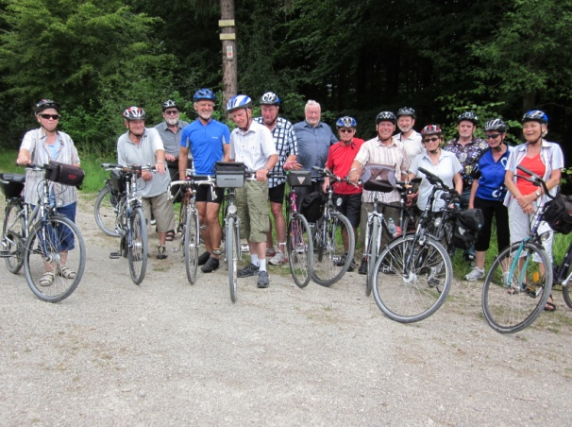

Verladen der Fahrräder

Warten auf den Zug in Schelklingen